The Effect of Internal Control System on The Administration of Fixed Assets and Its Implications for the Quality of Financial Reports
Pengaruh Sistem Pengendalian Intern Terhadap Penatausahaan Aset Tetap Dan Implikasinya Pada Kualitas Laporan Keuangan

Vina Citra Mulyandani ^{1*} , Sopia Mubarok² ,

Politeknik Negeri Bandung^{1,2}
E-mail: ¹vina.citra@polban.ac.id

Abstract
This study aims to determine the effect of the internal control system on the administration of fixed assets and its implications for the quality of financial statements. This research was motivated by the low level of maturity of the internal control system in Cimahi City and the decline in the fixed asset balance of Cimahi City. The method in this research is quantitative with tools in the form of SPSS software version 26.0. The type of data used is subject data with data sources in the form of primary data. The sampling technique uses census sampling technique. The results of this study indicate that the internal control system and fixed asset administration have a positive and significant effect on the quality of financial statements, the internal control system has a positive and significant effect on fixed asset administration, and fixed asset administration is able to mediate the influence of the internal control system on the quality of financial statements.
Keywords: Internal Control System; Fixed Asset Administration; Quality of Financial Reports

Abstrak
Penelitian ini bertujuan untuk mengetahui pengaruh sistem pengendalian intern terhadap penatausahaan aset tetap serta implikasinya pada kualitas laporan keuangan. Penelitian ini dilatarbelakangi oleh rendahnya tingkat maturitas sistem pengendalian intern di OPD Kota Cimahi serta adanya penurunan saldo aset tetap Kota Cimahi. Metode yang digunakan adalah kuantitatif dengan alat bantu berupa software SPSS versi 26.0. Jenis data yang digunakan berupa data subjek dengan sumber data berupa data primer. Sensus sampling merupakan teknik pengambilan sampel yang digunakan dalam penelitian ini. Hasil penelitian mengungkapkan bahwa SPIP dan penatausahaan aset tetap berpengaruh secara positif dan signifikan terhadap kualitas laporan keuangan, SPIP juga berpengaruh secara positif dan signifikan terhadap penatausahaan aset tetap, begitupun dengan penatausahaan aset tetap, mampu memediasi pengaruh SPIP terhadap kualitas laporan keuangan.
Kata kunci : Sistem Pengendalian Internal; Aset Tetap; Kualitas Laporan Keuangan

PENDAHULUAN

Pemerintah daerah merupakan pihak yang diberikan wewenang oleh pemerintah pusat untuk mengatur dan mengurus sendiri rumah tangga pemerintahannya sebagai bentuk pertanggungjawaban kepada masyarakat (Fauzan, 2021). Salah satu bentuk pertanggungjawaban tersebut tertuang dalam Undang-Undang No. 17 Tahun 2003 Tentang Keuangan Negara, yaitu menyampaikan laporan keuangan sebagai bentuk transparansi dan akuntabilitas pemerintah daerah dalam mengelola dan melaporkan kinerja keuangannya kepada publik. Laporan keuangan yang dihasilkan harus berkualitas agar dapat memenuhi kebutuhan pemakainya dalam pengambilan keputusan (Rahman & Permatasari, 2021). Laporan keuangan dikatakan berkualitas apabila memenuhi kriteria-kriteria yang telah ditetapkan dalam PP Nomor 71 Tahun 2010 Tentang Standar Akuntansi Pemerintahan, yakni relevan (relevance), andal (reliability), dapat dibandingkan (comparability) dan dapat dipahami (understandability).

Neraca merupakan salah satu komponen laporan keuangan yang menunjukkan posisi keuangan suatu entitas dalam bentuk aset, kewajiban, dan ekuitas pada periode tertentu (Binus University, 2015). Aset tetap merupakan salah satu jenis aset yang terdapat pada neraca. Aset tetap harus disajikan secara akuntabel dan transparan pada laporan keuangan, sehingga penatausahaan aset tetap perlu dilakukan dengan baik untuk mewujudkan akuntabilitas dan transparansi tersebut (Trisnani et al., 2017). Aset tetap akan dicatat di neraca sebagai peralatan, gedung, atau kelompok aset tetap lainnya. Selain itu, nilai akumulasi aset tetap juga akan dicatat di neraca sebagai gabungan dari seluruh aset tetap (Mbizmarket, 2021).

Pemerintah Kota Cimahi merupakan salah satu entitas pelaporan yang mempunyai kewajiban untuk menyusun laporan keuangan daerah (Cimahi, 2020). Laporan hasil pemeriksaan BPK RI Tahun 2022 atas LKPD Kota Cimahi, mengungkapkan jumlah saldo aset tetap pada neraca Pemerintah Kota Cimahi per 31 Desember 2022 adalah sebagai berikut:

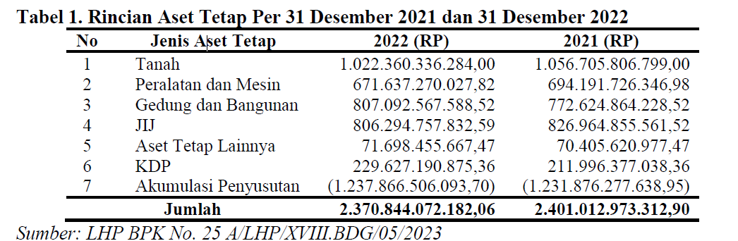

Berdasarkan tabel di atas, jumlah saldo aset tetap pada neraca Pemerintah Kota Cimahi tahun 2022 adalah sebesar Rp 2.370.844.072.182,06 dan mengalami penurunan sebesar Rp 30.168.901.130,84 dari jumlah saldo tahun 2021 sebesar Rp 2.401.012.973.312,90. Adapun menurut hasil pemeriksaan BPK RI Tahun 2022 atas LKPD Kota Cimahi, mengungkapkan bahwa terdapat beberapa permasalahan yang terjadi dalam penatausahaan aset tetap di OPD Kota Cimahi, seperti terdapat aset mesin dan peralatan yang tidak diketahui keberadaannya, terdapat bangunan fisik berupa JIJ yang berdiri diatas tanah milik pihak lain, terdapat penerimaan hibah atas kendaraan yang sudah dicatat pada KIB namun masih atas nama pemberi, terdapat dua kendaraan yang hilang dan belum diproses TGR-nya, penatausahaan buku pada salah satu sekolah dasar belum memadai, dan lain sebagainya.

Penatausahaan aset tetap harus dapat dikelola dengan baik agar dapat bermanfaat bagi para pengguna, maka dari itu pelaksanaannya harus berdasarkan pada sistem pengendalian yang baik (Imtikhanah & Lukmana, 2023). SPIP menurut PP No. 60 Tahun 2008 tentang SPIP, merupakan proses yang saling berintegrasi pada aktivitas yang terus dilakukan oleh seluruh pihak dengan tujuan memberikan keyakinan yang memadai melalui kegiatan yang efektif dan efisien, keandalan pelaporan keuangan, pengamanan aset negara, dan kepatuhan terhadap perundang-undangan. SPIP memiliki 5 unsur pengendalian yang harus dipenuhi agar SPIP yang dijalankan dapat dikatakan efektif, yaitu lingkungan pengendalian, penilaian risiko, kegiatan pengendalian, informasi dan komunikasi, serta pemantauan. Menurut Kurniati dalam (Fazlurahman et al., 2021), permasalahan pada penatausahaan aset tetap masih menjadi kendala dan temuan yang paling umum di berbagai daerah yang disebabkan oleh lemahnya sistem pengendalian intern yang diterapkan.

Kualitas sistem pengendalian intern diukur dengan menggunakan tingkat maturitas, mulai dari level 0-5. Nilai maturitas yang tinggi akan mencerminkan kualitas SPIP yang semakin baik. Kualitas penerapan SPIP dianggap baik ketika nilai maturitasnya minimal berada pada level 3 (BPKP, 2020). Adapun nilai maturitas SPIP Kota Cimahi tertera dalam Peraturan Wali Kota Cimahi Nomor 12 Tahun 2023 Tentang Rencana Kerja Pemerintah Daerah Kota Cimahi Tahun 2024 adalah sebagai berikut:

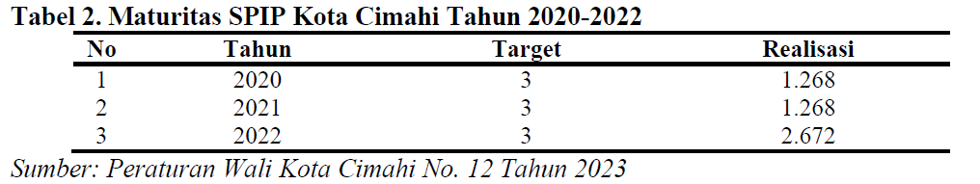

Berdasarkan tabel di atas, nilai realisasi maturitas SPIP pada ketiga tahun tersebut belum ada yang dapat memenuhi target yang ditetapkan. Begitupun dengan nilai maturitas SPIP pada tahun 2020 dan 2021 tidak mengalami peningkatan dengan tetap berada pada angka 1,268 atau masih berada pada Level Rintisan. Adapun nilai maturitas SPIP pada tahun 2022 memang mengalami peningkatan menjadi sebesar 2,672, namun angka tersebut belum dapat dijadikan indikator bahwa nilai maturitas SPIP Kota Cimahi dikatakan baik. Hal ini dikarenakan, kualitas SPIP dapat dikatakan baik jika nilai maturitasnya minimal berada pada level 3 (BPKP, 2020).

Beberapa penelitian terdahulu masih menunjukkan hasil yang bervariatif mengenai pengaruh SPIP terhadap kualitas laporan keuangan. Hasil penelitian yang dilakukan oleh Yanto (2023); Wiguno (2022); Fauzan (2021); dan Trisnani et al., (2017), menyatakan bahwa SPIP berpengaruh secara positif dan signifikan terhadap kualitas laporan keuangan. Sementara itu, hasil penelitian yang dilakukan oleh oleh Sumaryati et al., (2020) dan Nurani (2018), menyatakan bahwa SPIP tidak berpengaruh terhadap kualitas laporan keuangan. Adanya berbagai perbedaan dari hasil penelitian terdahulu (research gap) itulah, yang mendorong peneliti untuk melakukan kembali penelitian pada topik ini.

TINJAUAN PUSTAKA
Pengaruh Sistem Pengendalian Intern terhadap Penatausahaan Aset Tetap
Penatausahaan adalah salah satu kegiatan yang dilakukan dalam melakukan pengelolaan terhadap Barang Milik Daerah (BMD). Menurut PMK Nomor 181/PMK.06/2016 Tahun 2016 Tentang Penatausahaan Barang Milik Negara, penatausahaan merupakan serangkaian aktivitas yang terdiri dari pembukuan, inventarisasi, dan pelaporan. Dalam melakukan penatausahaan aset tetap, diperlukan suatu sistem pengendalian internal yang baik dan dapat mengontrol serta memonitor kegiatan penatausahaan guna mencapai hasil yang efektif dan efisien (Kurniadi, 2021). SPIP memiliki peranan yang penting dalam melakukan kegiatan penatausahaan aset tetap karena sesuai dengan salah satu tujuan dari SPIP itu sendiri, yaitu mewujudkan keandalan pelaporan keuangan, yang mana aset tetap ini nantinya akan dituangkan ke dalam bentuk laporan keuangan, khususnya neraca (Kurniadi, 2021).
Penelitian yang dilakukan oleh Imtikhanah & Lukmana (2023), menyebutkan bahwa penatausahaan aset tetap dipengaruhi oleh sistem pengendalian intern. Selain itu, penelitian yang dilakukan oleh Fauzan (2021) juga menyebutkan bahwa SPIP memiliki pengaruh yang positif dan signifikan terhadap penatausahaan aset tetap. Artinya semakin baik implementasi SPIP maka pelaksanaan penatausahaan aset tetapnya akan semakin baik pula. Oleh karena itu, hipotesis yang dapat dirumuskan adalah sebagai berikut:
H1: SPIP berpengaruh positif terhadap penatausahaan aset tetap

Pengaruh Penatausahaan Aset Tetap terhadap Kualitas Laporan Keuangan
Penulisan aset tetap akan dicatat di neraca sebagai peralatan, gedung, JIJ, KDP, atau kelompok aset tetap lainnya. Selain itu, nilai akumulasi aset tetap juga dicatat di neraca sebagai gabungan dari seluruh aset tetap (Mbizmarket, 2021). Maulana (2022) menyebutkan bahwa aset tetap dapat memengaruhi jumlah aset yang dicatat di neraca dan dapat memberikan gambaran tentang kondisi keuangan pemerintah. Neraca akan memberikan gambaran tentang pengelolaan aset yang dilakukan oleh pemerintah daerah, sehingga dapat mengukur kesehatan keuangan daerah dan dapat dijadikan dasar dalam mengambil sebuah keputusan.
Maka dari itu, menurut Maulana (2022), penatausahaan aset tetap berpengaruh secara positif dan signifikan terhadap kualitas laporan keuangan. Dengan kata lain, semakin tertib pengelolaan aset tetap, maka semakin baik pula kualitas laporan keuangan yang dihasilkan. Penelitian yang dilakukan oleh Fauzan (2021) dan Perdana Coenraad et al., (2020), juga menyatakan bahwa SPIP memiliki pengaruh yang positif dan signifikan terhadap penatausahaan aset tetap. Oleh karena itu, hipotesis yang dapat dirumuskan adalah sebagai berikut:
H2: Penatausahaan aset tetap berpengaruh positif terhadap kualitas laporan keuangan

Pengaruh Sistem Pengendalian Intern terhadap Kualitas Laporan Keuangan
Laporan keuangan disusun sebagai bentuk tanggung jawab pemerintah daerah untuk menyampaikan informasi terkait pengelolaan keuangannya kepada publik (Erniati, 2019). Kualitas laporan keuangan yang dihasilkan dipengaruhi oleh sistem pengendalian internal yang digunakan (Yanto, 2023). Menurut Yanto (2023), SPIP memiliki pengaruh yang positif dan signifikan terhadap kualitas laporan keuangan, artinya semakin baik implementasi SPIP, maka akan semakin berkualitas pula laporan keuangan yang dihasilkan.
Selain itu, menurut Wiguno (2022), penerapan SPIP dalam menyusun laporan keuangan dapat meningkatkan pengawasan dalam meminimalisir kemungkinan kecurangan yang terjadi, baik yang disengaja maupun tidak. Penerapan sistem pengendalian intern yang lemah akan menimbulkan kemungkinan terjadinya tindakan menyimpang atau kecurangan yang mungkin saja tidak terdeteksi. Hal tersebut akan berdampak pada laporan keuangan yang dihasilkan menjadi kurang berkualitas. Penelitian yang dilakukan oleh Fauzan (2021), juga menyatakan bahwa SPIP memiliki pengaruh yang positif dan signifikan terhadap kualitas laporan keuangan. Oleh karena itu, hipotesis yang dapat dirumuskan adalah sebagai berikut:
H3: SPIP berpengaruh positif terhadap kualitas laporan keuangan

Pengaruh Sistem Pengendalian Intern terhadap Kualitas Laporan Keuangan melalui Penatausahaan Aset Tetap
Hasil dari penatausahaan aset tetap pada akhirnya akan dituangkan ke dalam bentuk laporan aset yang nantinya dapat digunakan sebagai data/informasi dalam menyusun neraca pada laporan keuangan pemerintah daerah. Oleh karena itu, apabila laporan aset tersebut baik dan diiringi dengan penerapan SPIP yang baik pula, maka hal tersebut akan berpengaruh pada kualitas laporan keuangan yang dihasilkan (Fauzan, 2021). Berdasarkan hal tersebut, maka kualitas laporan keuangan dipengaruhi oleh SPIP melalui Penatausahaan Aset Tetap (Fauzan, 2021). Menurut (Fauzan, 2021), SPIP berpengaruh terhadap kualitas laporan keuangan melalui penatausahaan aset tetap. Artinya, jika implementasi SPIP baik, maka laporan keuangan yang dihasilkan pun akan baik jika diiringi dengan penatausahaan aset tetap yang baik pula.
Penelitian yang dilakukan oleh Fazlurahman et al., (2021), juga mengungkapkan bahwa SPIP secara parsial dan simultan berpengaruh secara positif dan signifikan terhadap kualitas laporan keuangan, begitupun penatausahaan aset tetap mampu menjadi mediasi pengaruh SPIP terhadap kualitas laporan keuangan tersebut. Oleh karena itu, hipotesis yang dapat dirumuskan adalah sebagai berikut:
H4: SPIP berpengaruh positif terhadap kualitas laporan keuangan melalui penatausahaan aset tetap

Kerangka Berpikir
Aset tetap menjadi salah satu komponen penting yang harus ditata dan dikelola dengan tertib dan benar agar dapat diperoleh suatu informasi yang andal dalam menghasilkan laporan keuangan pemerintah daerah yang berkualitas (Hatala dalam Triastiti, 2022). Penatausahaan aset tetap sangat penting dilakukan oleh setiap instansi pemerintah karena aset merupakan salah satu dasar dalam penyusunan laporan keuangan neraca pemerintah yang merupakan bagian dari BMD. Neraca tersebut merupakan hasil dari kegiatan penatausahaan aset yang dapat menunjukkan tingkat kekayaan suatu daerah. Maka dari itu, kegiatan penatausahaan aset harus dapat berjalan dengan baik dan optimal agar dapat menghasilkan laporan keuangan yang baik pula (Kurniadi, 2021).

Gambaran mengenai kerangka pemikiran dalam penelitian ini sebagai berikut :

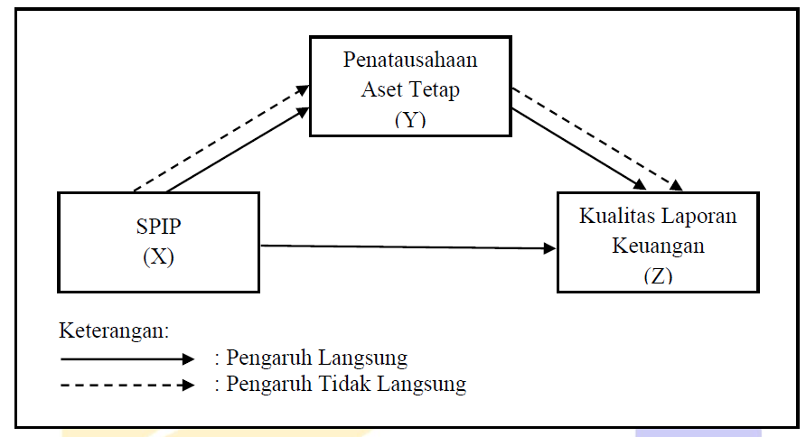

Sumber : Data diolah peneliti, 2024
Gambar 1. Gambar Kerangka Penelitian

METODE PENELITIAN
Penelitian ini menggunakan metode kuantitatif dengan pendekatan statistik deskriptif. Uji validitas dan reliabilitas dilakukan sebelum melakukan analisis data terhadap kuesioner yang akan diberikan. Peneliti juga melakukan transformasi data dan uji asumsi klasik sebelum melakukan analisis regresi. Adapun analisis jalur (path analysis), merupakan teknik analisis data yang digunakan dalam penelitian ini. Pengujian hipotesis dalam penelitian ini dilakukan dengan menguji koefisien determinasi, melakukan uji t, dan uji sobel. Alat bantu yang digunakan dalam mengolah data pada penelitian ini adalah software SPSS versi 26.0.

Teknik Pengumpulan Data
Objek dalam penelitian ini yaitu SPIP sebagai variabel independen (X), penatausahaan aset tetap sebagai variabel intervening (Y), dan kualitas laporan keuangan sebagai variabel dependen (Z). Unit analisis dalam penelitian ini adalah seluruh Organisasi Perangkat Daerah (OPD) yang terdapat di Kota Cimahi yang berjumlah 30 OPD. Adapun subjek atau responden dalam penelitian ini berjumlah 90 responden, yang mana pada setiap OPD dipilih 3 pihak yang secara teknis melaksanakan aktivitas penatausahaan aset tetap secara langsung, yaitu pengurus barang dan/atau pengurus barang pembantu, pejabat penatausahaan barang dan/atau pejabat penatausahaan pengguna barang, serta kasubbag keuangan dan/atau PPK-SKPD

HASIL PENELITIAN
Analisis Jalur (Path Analysis)
Penulis menggunakan path analysis sebagai teknik analisis data, untuk mengetahui pengaruh langsung dan tidak langsung antara variabel independen (X) terhadap variabel dependen (Z) melalui variabel intervening (Y). Analisis jalur dilakukan dengan dua kali pengujian, sehingga terbagi menjadi 2 model yakni, model I (X terhadap Y) dan model II (X dan Y terhadap Z), sebagai berikut:

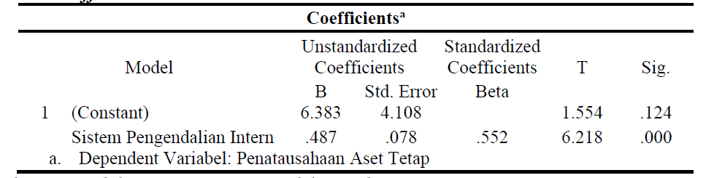
Berdasarkan hasil analisis pada tabel diatas, diketahui nilai standardized coefficients beta variabel sistem pengendalian intern (X) adalah sebesar 0.552 dengan nilai signifikansi 0.000 yang mana lebih kecil dari 0.05. Artinya, setiap peningkatan 1 unit pada variabel X maka akan meningkatkan variabel Y sebesar 0.552 unit. Hal ini menunjukkan bahwa regresi model I yakni variabel X berpengaruh positif dan signifikan terhadap variabel Y.

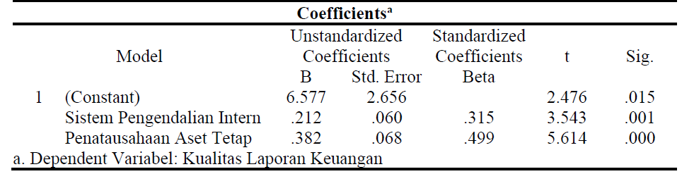
Berdasarkan analisis tabel diatas, diketahui nilai standardized coefficients beta variabel SPIP (X) adalah sebesar 0.315 dengan nilai signifikansi 0.001 yang mana lebih kecil dari 0.05, artinya setiap peningkatan 1 unit pada variabel X maka akan meningkatkan variabel Z sebesar 0.315 unit. Begitupun dengan pengaruh langsung dari Y terhadap Z adalah sebesar 0.499 dan nilai signifikansi 0.001 lebih kecil dari 0.05, artinya setiap peningkatan 1 unit pada variabel Y maka akan meningkatkan variabel Z sebesar 0.499 unit. Hal ini menunjukkan bahwa regresi model II yakni variabel X dan Y berpengaruh positif dan signifikan terhadap variabel Z.
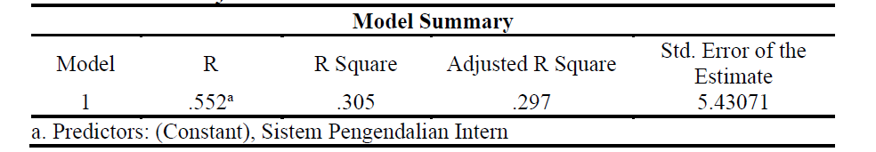
Berdasarkan analisis pada tabel diatas, diketahui bahwa besarnya nilai Adjusted R Square adalah sebesar 0.297. Hal ini berarti, sumbangan pengaruh variabel X terhadap variabel Y adalah sebesar 29.7%, sementara sisanya 70.3% merupakan kontribusi dari variabel-variabel lain di luar penelitian ini.
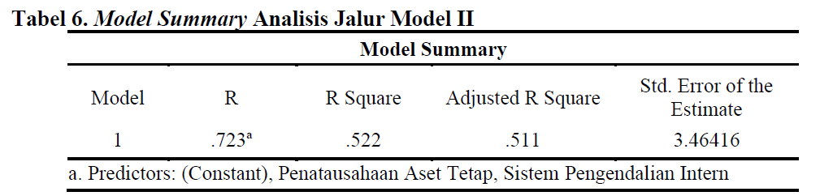
Berdasarkan analisis tabel diatas, diketahui bahwa besarnya nilai Adjusted R Square adalah sebesar 0.511. Hal ini berarti, sumbangan pengaruh variabel X dan Y terhadap Z adalah sebesar 51.1%, sementara sisanya sebanyak 48,9% dipengaruhi oleh faktor lain di luar penelitian ini.

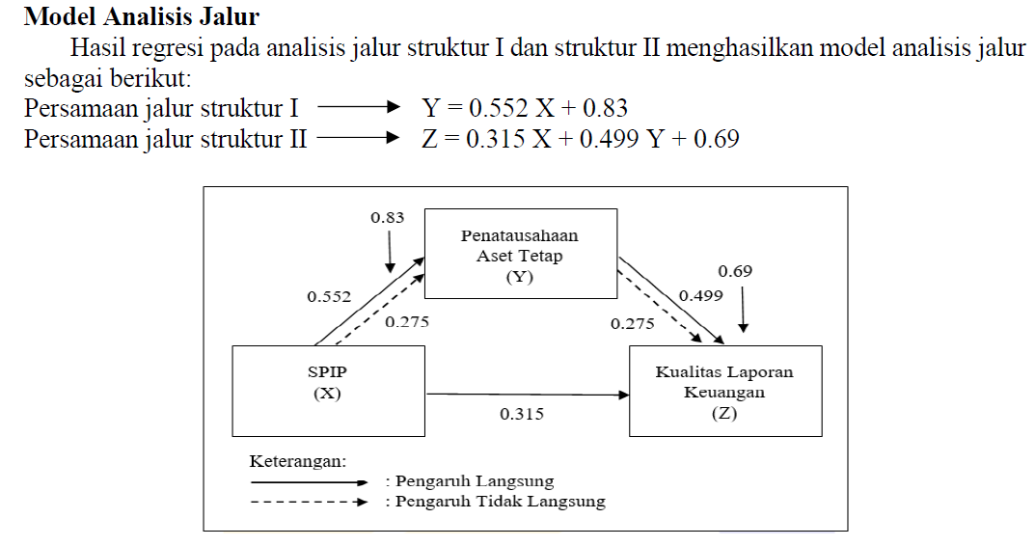

Berdasarkan gambar diatas, pengaruh tidak langsung X ke Z melalui Y diperoleh dengan mengalikan pengaruh langsung antara variabel X ke Y dengan pengaruh langsung antara variabel Y ke Z, sebagai berikut:
= (𝑝𝑦𝑥) (𝑝𝑧𝑦)
= (0,552) (0,499)
= 0,275

Jadi, besarnya pengaruh tidak langsung antara X ke Z adalah sebesar 0,275 yang artinya setiap peningkatan 1 unit pada variabel X, maka akan meningkatkan variabel Z sebesar 0.275 unit melalui variabel Y.

PEMBAHASAN HASIL PENELITIAN
Pengaruh Sistem Pengendalian Intern terhadap Penatausahaan Aset Tetap
Berdasarkan hasil analisis jalur (path analysis), diketahui bahwa nilai standardized coefficients beta variabel SPIP (X) adalah sebesar 0.552 dengan nilai signifikansi 0.000 atau lebih kecil dari 0.05 yang menunjukan adanya pengaruh yang signifikan dengan arah positif. Hasil tersebut menyebabkan H01 ditolak dan Ha1 diterima. Maka, dapat dikatakan bahwa SPIP berpengaruh secara positif dan signifikan terhadap penatausahaan aset tetap.
Hal ini didukung dengan hasil analisis deskriptif yang menunjukan bahwa sistem pengendalian intern di OPD Kota Cimahi secara keseluruhan sudah tergolong baik dengan rata-rata sebesar 83%. Hasil wawancara juga menunjukkan bahwa di OPD Kota Cimahi sudah menerapkan kode etik dan regulasi mengenai penerapan sanksi bagi para pegawai yang melakukan pelanggaran di bidang aset, adanya identifikasi terhadap faktor-faktor yang menyebabkan risiko terhadap aset, saling membantu dalam melakukan penatausahaan aset yang ditunjukkan dengan adanya binwil (bina wilayah) yang dibuat oleh BPKAD, serta memiliki sistem informasi yang rutin dipelihara yakni grafis, persegi, dan RKBMD Sentuh Branda.Hasil penelitian ini sejalan dengan temuan-temuan pada penelitian sebelumnya yang telah dilakukan oleh Imtikhanah & Lukmana (2023); Kurniadi (2021); Fauzan (2021); dan Trisnani et al., (2017), yang menyatakan bahwa sistem pengendalian intern memiliki pengaruh yang positif dan signifikan terhadap penatausahaan aset tetap.
Pengaruh Penatausahaan Aset Tetap terhadap Kualitas Laporan Keuangan
Berdasarkan hasil analisis jalur (path analysis), diketahui bahwa nilai standardized coefficients beta variabel penatausahaan aset tetap (Y) adalah sebesar 0.499 dengan nilai signifikansi 0.001 atau lebih kecil dari 0.05, yang menunjukan adanya pengaruh yang signifikan dengan arah positif. Hasil tersebut menyebabkan H01 ditolak dan Ha1 diterima. Maka, dapat dikatakan bahwa penatausahaan aset tetap berpengaruh secara positif dan signifikan terhadap kualitas laporan keuangan.
Hal ini didukung dengan hasil analisis deskriptif yang menunjukan bahwa penatausahaan aset tetap di OPD Kota Cimahi secara keseluruhan sudah tergolong sangat baik dengan rata-rata sebesar 87%. Hasil wawancara juga menunjukkan bahwa pembukuan, inventarisasi, dan pelaporan pada OPD Kota Cimahi sudah dijalankan dengan baik. Terbukti dengan seluruh aset tetap dan laporan keuangan aset yang digunakan sudah tercatat dalam Daftar Barang, sudah membuat Kartu Inventaris Barang (KIB) dan Kartu Inventaris Ruangan (KIR) sesuai dengan jumlah yang tertera pada laporan keuangan aset, serta selalu menyampaikan laporan hasil pembukuan, inventarisasi, dan laporan keuangan aset tidak melebihi batas pengumpulan.
Hasil penelitian ini sejalan dengan temuan-temuan pada penelitian sebelumnya yang dilakukan oleh Maulana (2022); Akhir (2022); Fauzan (2021); Perdana Coenraad et al., (2020); dan Trisnani et al., (2017), yang menyatakan bahwa penatausahaan aset tetap memiliki pengaruh yang positif dan signifikan terhadap kualitas laporan keuangan. Hal ini berarti, semakin baik penatausahaan aset tetap, maka akan dapat menghasilkan laporan keuangan yang semakin berkualitas.

Pengaruh Sistem Pengendalian Intern terhadap Kualitas Laporan Keuangan
Berdasarkan hasil analisis jalur (path analysis), diketahui bahwa nilai standardized coefficients beta variabel SPIP (X) adalah sebesar 0.315 dengan nilai signifikansi 0.001 atau lebih kecil dari 0.05, yang menunjukan adanya pengaruh yang signifikan dengan arah positif. Hasil tersebut menyebabkan H01 ditolak dan Ha1 diterima. Maka, dapat dikatakan bahwa SPIP berpengaruh secara positif dan signifikan terhadap kualitas laporan keuangan.
Hal ini juga didukung dengan hasil analisis deskriptif yang menunjukkan bahwa kualitas laporan keuangan di OPD Kota Cimahi sudah tergolong baik. Hal ini dibuktikan dengan persentasenya yang mencapai angka 84%. Hasil wawancara juga menunjukkan bahwa sudah adanya kode etik dan regulasi mengenai penerapan sanksi bagi para pegawai yang melakukan pelanggaran di OPD Kota Cimahi, adanya identifikasi terhadap faktor-faktor yang menyebabkan risiko pada keuangan instansi, cepat menemukan informasi karena seluruh dokumen tersimpan dengan baik yakni di dalam record center atau gudang arsip, memiliki sistem informasi yang rutin dipelihara yakni aplikasi SIPD, serta selalu melaksanakan pemantauan yang berkelanjutan.
Hasil penelitian ini sejalan dengan temuan-temuan penelitian sebelumnya yang telah dilakukan oleh Yanto (2023); Wiguno (2022); Fauzan (2021); dan Trisnani et al., (2017), yang menyatakan bahwa sistem pengendalian intern memiliki pengaruh yang positif dan signifikan terhadap kualitas laporan keuangan.

Pengaruh Sistem Pengendalian Intern terhadap Kualitas Laporan Keuangan melalui Penatausahaan Aset Tetap
Berdasarkan hasil pengujian hipotesis yang dilakukan dengan menggunakan analisis jalur (path analysis), didapatkan bahwa penatausahaan aset tetap mampu memediasi pengaruh tidak langsung antara sistem pengendalian intern pemerintah terhadap kualitas laporan keuangan. Pengaruh tidak langsung ini memiliki nilai koefisien sebesar 0,275. Namun hasil tersebut menunjukkan bahwa pengaruh tidak langsung X ke Z melalui Y memiliki nilai koefisien yang lebih kecil bila dibandingkan dengan pengaruh langsung X ke Z yang memiliki nilai koefisien sebesar 0,315. Artinya, variabel Y mampu memediasi secara signifikan pengaruh X ke Z, namun bersifat mediasi semu, artinya variabel dependen (X) sudah berpengaruh terhadap variabel dependen (Z) meskipun tanpa variabel intervening (Y).
Hal ini didukung dengan hasil analisis deskriptif yang menunjukkan bahwa penatausahaan aset tetap di OPD Kota Cimahi sudah sangat baik dengan persentase sebesar 87%. Begitupun dengan sistem pengendalian intern pemerintah di OPD Kota Cimahi juga sudah dilakukan dengan baik dan memiliki persentase sebesar 83%. Dikarenakan penatausahaan aset tetap mampu memediasi pengaruh antara sistem pengendalian internal terhadap kualitas laporan keuangan, maka kualitas laporan keuangan di OPD Kota Cimahi pun sudah tergolong baik dengan persentase sebesar 84%. Hal ini diperkuat dengan hasil wawancara yang menunjukkan bahwa laporan keuangan yang disajikan oleh OPD Kota Cimahi telah relevan, andal, dapat dibandingkan, dan dapat dipahami.
Hasil penelitian ini sejalan dengan temuan-temuan penelitian sebelumnya yang telah dilakukan oleh Fauzan (2021); Fazlurahman et al., (2021); dan Trisnani et al., (2017), yang menunjukkan bahwa SPIP berpengaruh secara positif dan signifikan terhadap kualitas laporan keuangan dan penatausahaan aset tetap mampu memediasi pengaruh SPIP terhadap kualitas laporan keuangan tersebut.

PENUTUP

Simpulan
Berdasarkan hasil pembahasan yang telah diuraikan di atas, sistem pengendalian intern berpengaruh secara positif dan signifikan terhadap penatausahaan aset tetap, begitupun dengan penatausahaan aset tetap berpengaruh secara positif dan signifikan terhadap kualitas laporan keuangan, sistem pengendalian intern juga berpengaruh secara positif dan signifikan terhadap kualitas laporan keuangan, serta penatausahaan aset tetap mampu memediasi secara positif dan signifikan pengaruh sistem pengendalian intern terhadap kualitas laporan keuangan. Hal ini didukung dengan hasil wawancara peneliti, yang menunjukkan bahwa aspek lingkungan pengendalian, penilaian risiko, kegiatan pengendalian, informasi dan komunikasi, serta pemantauan pada OPD Kota Cimahi sudah dijalankan dengan baik. Sistem pengendalian intern yang baik tersebut, menyebabkan proses pembukuan, inventarisasi, dan pelaporan pada OPD Kota Cimahi menjadi baik pula. Hal ini berdampak pada kualitas laporan keuangan yang dihasilkan OPD Kota Cimahi menjadi relevan, andal, dapat dibandingkan, dan dapat dipahami.

Saran
Berdasarkan kesimpulan diatas, saran yang dapat peneliti berikan bagi peneliti selanjutnya yaitu, peneliti selanjutnya diharapkan dapat melakukan pengembangan pada penelitian ini dengan menggunakan metode/software yang berbeda dan lebih terbarukan karena dalam penelitian ini masih menggunakan software SPSS versi 26.0; peneliti selanjutnya diharapkan dapat memperbanyak dalam melakukan wawancara kepada pihak-pihak terkait, agar dapat lebih mengetahui secara luas faktor apalagi yang dapat mempengaruhi kualitas laporan keuangan; peneliti selanjutnya diharapkan dapat memperpanjang jangka waktu penelitian untuk melihat pengaruh sistem pengendalian intern dalam jangka panjang, serta peneliti selanjutnya dapat mengubah metode penelitian ini menjadi kualitatif (bila diperlukan) untuk mendapatkan pembahasan dan jawaban yang lebih mendalam terkait pengaruh sistem pengendalian intern terhadap kualitas laporan keuangan melalui penatausahaan aset tetap.

DAFTAR PUSTAKA

Akhir, M. (2022). Pengaruh Sistem Pengendalian Intern Dan Penatausahaan Aset Tetap Terhadap Kualitas Laporan Keuangan Pemerintah Daerah Kabupaten Donggala Provinsi Sulawesi Tengah. Repository IPDN. http://eprints.ipdn.ac.id/id/eprint/10896 (2023).
Badan Pemeriksa Keuangan. (2022). Laporan Hasil Pemeriksaan Atas Laporan Keuangan Pemerintah Daerah Kota Cimahi Tahun Anggaran 2022 Di Cimahi.
Badan Pengawasan Keuangan dan Pembangunan. (2020). Hasil Penilaian SPIP. https://Www.Bpkp.Go.Id/Spip/Konten/4144/Hasil-Penilaian-SPIP.Bpkp.
Binus University. (2015). Unsur-unsur Dalam Laporan Keuangan Pemerintah. https://Accounting.Binus.Ac.Id/2015/09/22/Unsur-Unsur-Dalam-Laporan-Keuangan-Pemerintah/.
Erniati. (2019). Laporan Keuangan Pemerintah Sebagai Wujud Akuntabilitas Pengelolaan Keuangan Negara. https://Djpb.Kemenkeu.Go.Id/Kanwil/Sulteng/Id/Data-Publikasi/Berita-Terbaru/2836-Laporan-Keuangan-Pemerintah-Seagai-Wujud-Akuntabilitas-Pengelolaan-Keuangan-Negara.Html.
Fauzan, A. D. (2021). Pengaruh Implementasi SPIP terhadap Penatausahaan Aset Tetap serta Implikasinya pada Kualitas Laporan Keuangan (Survei pada SKPD di Pemerintah Kabupaten Bandung Barat). Indonesian Accounting Research Journal, 1(3), 528–535. https://jurnal.polban.ac.id/ojs-3.1.2/iarj/article/view/3056
Fazlurahman, F., Afiah, N. N., & Yudianto, I. (2021). Pengaruh Pemanfaatan Teknologi Informasi Dan Sistem Pengendalian Internal Pemerintah Terhadap Kualitas Laporan Keuangan Pemerintah Daerah Dengan Penatausahaan Aset Tetap Sebagai Variabel Intervening (Studi Pada Bpka Kota Bandung). Jurnal Krisna. https://www.ejournal.warmadewa.ac.id/index.php/krisna/article/view/1941
Imtikhanah, S., & Lukmana, W. (2023). The Effect of Competence of the Apparatus, Internal Control System and Legal Audits on State-Owned Assets Management and Information System as a Moderating. In Proceedings of the 3rd Borobudur International Symposium on Humanities and Social Science 2021 (BIS-HSS 2021) (pp. 1041–1049). Atlantis Press SARL. https://doi.org/10.2991/978-2-494069-49-7_174
Kurniadi, W. F. (2021). Pengaruh Unsur SPIP Terhadap Penatausahaan Aset Tetap (Studi Kasus Pada Pemerintah Kabupaten Bandung Barat). Indonesian Accounting Research Journal. https://jurnal.polban.ac.id/ojs-3.1.2/iarj/article/view/2440
Maulana, E. S. (2022). Pengaruh Penatausahaan Aset Tetap Terhadap Kualitas Laporan Keuangan Pemerintah Daerah Kota Palembang. http://eprints.ipdn.ac.id/id/eprint/8723
Mbizmarket. (2021). Aktiva Tetap: Pengertian, Jenis dan Relevansinya Terhadap Laporan Keuangan. https://Www.Mbizmarket.Co.Id/News/Aktiva-Tetap/.
Nurani, I. (2018). Pengaruh Sistem Pengendalian Intern Pemerintah (SPIP) Terhadap Kualitas Laporan Keuangan Pada Kantor Desa Wilayah Kecamatan Sei Suka Kabupaten Batubara. http://repository.umsu.ac.id/handle/123456789/1226
Perdana Coenraad, D., Pasundan, S., & Lipi, P. (2020). Quality of Regional Financial Statements: The Influence of Information Systems on Financial Management and Fixed Assets Management (Studies at Two Local Government Agencies in West Bandung Regency). Kontigensi : Scientific Journal of Management, 8(2), 50–55. https://doi.org/10.56457/jimk.v8i2.80
Rahman, A., & Permatasari, A. A. (2021). Pengaruh Kompetensi SDM dan Sistem Akuntansi Keuangan Daerah Terhadap Kualitas Laporan Keuangan Daerah. JURNAL ILMU ADMINISTRASI PUBLIK, 1–9. https://doi.org/10.14710/dialogue.v3i1.11153
Sumaryati, A., Novitasari, E. P., & Machmuddah, Z. (2020). Accounting Information System, Internal Control System, Human Resource Competency and Quality of Local Government Financial Statements in Indonesia. The Journal of Asian Finance, Economics and Business, 7(10), 795–802. https://doi.org/10.13106/jafeb.2020.vol7.n10.795
Trisnani, E. D., Dimyati, M., & Paramu, H. (2017). Pengaruh Sistem Pengendalian Intern Terhadap Keandalan Laporan Keuangan Dengan Mediasi Penatausahaan Aset Tetap. In Bisma Jurnal Bisnis dan Manajemen (Vol. 11, Issue 3). https://doi.org/10.19184/bisma.v11i3.6470
Servanda, I. R. S., Reno Kemala Sari, P., & Ananda, N. A. (2019). Peran Ulasan Produk Dan Fot Produk Yang Ditampilkan Penjual Pada Marketplace Shopee Terhadap Minat Beli Pria Dan Wanita. Jurnal Manajemen Dan Bisnis, 2(2), 69–79. https://doi.org/10.37673/jmb.v2i2.526
Wiguno, N. E. P. (2022). Pengaruh Sistem Pengendalian Internal, Pengawasan Inspektorat, Penatausahaan Aset Tetap, Dan Komitmen Manajemen Terhadap Kualitas Laporan Keuangan Pemerintah Daerah. Repository UB. https://jimfeb.ub.ac.id/index.php/jimfeb/article/view/8079
Yanto, R. (2023). Pengaruh Sistem Pengendalian Intern Terhadap Kualitas Laporan Keuangan Pemerintah Daerah Di Kabupaten Ogan Komering Ulu Provinsi Sumatera Selatan. Repository IPDN. http://eprints.ipdn.ac.id/id/eprint/14660

